2. РЕСУРСИ ПІДПРИЄМСТВА ТА ЇХ ВИКОРИСТАННЯ
Тема2.1. Капітал підприємства. Виробничі фонди
1. Капітал і виробничі фонди
2. Оцінювання, класифікація та структура основних фондів
3. Оборотні фонди. Склад, структура та їх класифікація
4. Показники ефективності використання фондів
5. Нематеріальні ресурси та активи: поняття та класифікація
6. Суть і значення інвестицій
7. Економічна ефективність використання інвестицій

- Капітал і виробничі фонди

Термін «капітал» виник від латинського слова «саріtаlіs» (головний, основний).
Слід відзначити, що капітал, з одного боку, — це сукупність ресурсів, яка володіє потенціалом приносити економічні вигоди, а з другого — це:
— виробничі відносини (основний та оборотний капітал);
— відношення власності (власний та залучений капітал).
Під капіталом розуміють суму коштів, необхідних для започаткування та здійснення будь-якої підприємницької діяльності

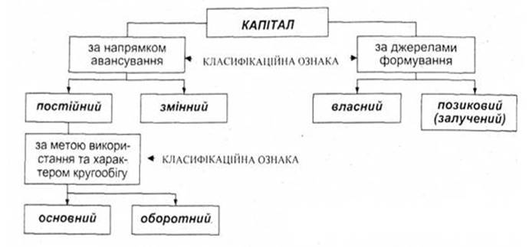
Рис.2.1. Класифікація капіталу

Авансований капітал - це грошова сума, яка вкладається власником у певне підприємство (підприємницьку діяльність) з метою одержання зиску (прибутку).
Частина капіталу, яка витрачається на придбання засобів виробництва, утворює постійний капітал, інша частина, яка спрямовується на залучення робочої сили, утворює змінний капітал
У свою чергу, постійний капітал з урахуванням цілеспрямованого використання й характеру кругообігу розділяється на основний та оборотний.
Основний капітал - частина постійного капіталу, яка складається з вартості засобів праці та обертається протягом кількох періодів виробництва.

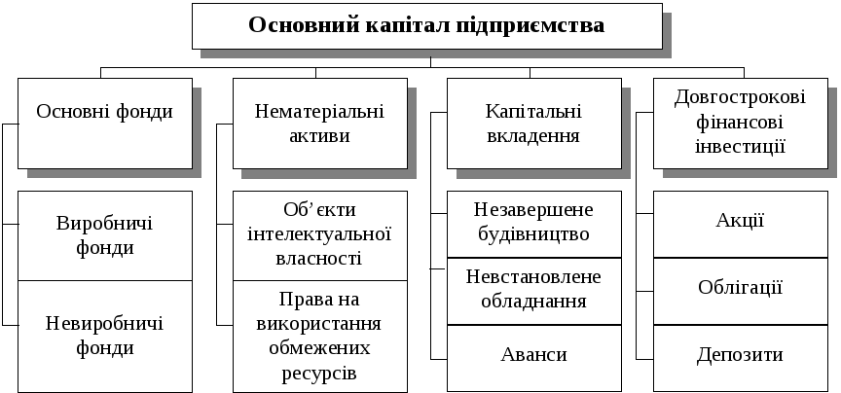
Рис.2.2. Структура основного капіталу аграрного підприємства

Оборотний капітал - частина постійного капіталу, яка витрачається на придбання предметів праці та оплату праці найманої робочої сили

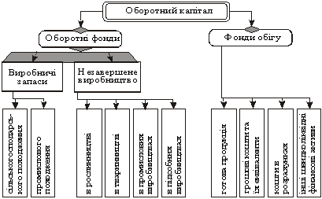
Рис.2.3. Структура оборотного капіталу аграрного підприємства

За джерелами формування капітал підприємства поділяється на:



1. Власний капітал - капітал, створюваний переважно за рахунок нерозподіленого прибутку, тобто валового прибутку за відрахуванням сплачених податків, відсотків за кредит і дивідендів, який зазвичай включає статутний, пайовий та резервний фонди підприємства.

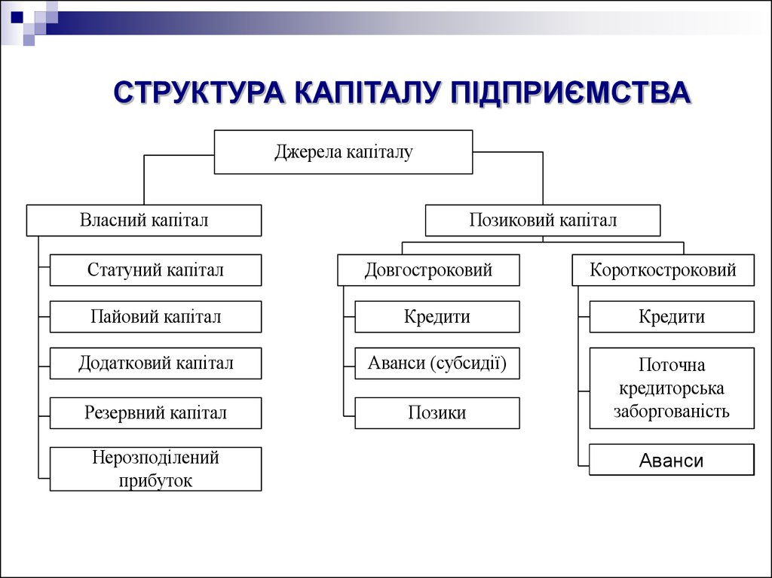
Рис.2.4. Джерела капіталу
2. Позиковий (залучений) капітал - капітал, сформований на тимчасовій основі у вигляді довгострокової та (або) короткострокової позики, яка залучається у формі банківського кредиту.
Матеріально-речовинне відтворення праці людей та певних засобів виробництва в процесі їх взаємодії утворює виробничі фонди підприємства, усю сукупність яких поділяють на основні та оборотні.Основні фонди визначають характер матеріально-технічної бази виробничої сфери на різних етапах її розвитку.Зростання й удосконалення засобів праці забезпечують безперервне підвищення технічної оснащеності та продуктивності праці виробничого персоналу підприємства.
Отже, виробничі фонди сільськогосподарських підприємств залежно від способу перенесення вартості на створювану продукцію, тривалості обороту і економічного значення в процесі виробництва поділяються на основні та оборотні.

Основні фонди —це ті засоби виробництва, які беруть участь у процесі виробництва багато разів, зберігаючи натурально-речову форму, а свою вартість на створюваний продукт переносять частинами
Оборотні фонди — це та частина засобів виробництва, які повністю споживаються протягом одного виробничого циклу, втрачають натурально-речову форму і повністю переносять свою вартість на готовий продукт

2. Оцінювання, класифікація та структура основних фондів

Основні фонди сільського господарства залежно від ступеня їх участі в процесі виробництва поділяють на виробничі і невиробничі.

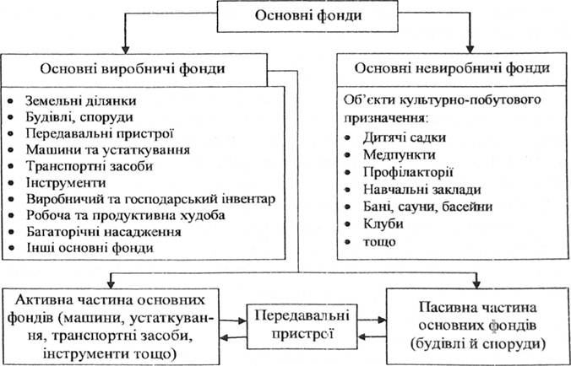
Рис.2.5. Класифікація основних фондів
До основних виробничих фондів належать засоби виробництва, які безпосередньо пов'язані з виробничим процесом та реалізацією продукції: приміщення виробничого призначення, споруди і передавальні пристрої, силові і робочі машини та обладнання, транспортні засоби, робоча і продуктивна худоба, багаторічні плодові насадження та ін.
Основні виробничі фонди в свою чергу поділяються на фонди сільськогосподарського (основні фонди рослинництва, тваринництва, загального призначення) і несільськогосподарського призначення (промислово-виробничі, будівництва, торгівлі та громадського харчування).
Основні невиробничі фонди не беруть безпосередньої участі в процесі виробництва продукції, наданні послуг, але є необхідною умовою задоволення культурно-побутових потреб працюючих. Йдеться про житлові будинки, гуртожитки, школи, дитячі садки, їдальні, лікарні, будинки культури тощо, які належать сільськогосподарському підприємству на правах власності.
Переважна частина основних засобів надходить у сільське господарство із І сфери АПК (машини, обладнання, передавальні пристрої та ін.), а частина (будівлі, споруди, робоча і продуктивна худоба, багаторічні насадження) будується і створюється безпосередньо в сільськогосподарських підприємствах. У результаті вартість переважної більшості основних фондів сільського господарства залежить від цін, що формуються в галузях промисловості.
Узагальнюючим виразом наявності і обліку основних фондів є грошова їх оцінка. За її допомогою визначають суми коштів, вкладених у формування основних фондів, а також розмір амортизації , калькулювання собівартості продукції
Під структурою основних фондів розуміють процентне співвідношення окремих видів фондів у їх загальній, вартості.

Структура основних фондів сільськогосподарського призначення відображує технічну озброєність підприємства й залежить від структури виробництва та співвідношення, галузей рослинництва і тваринництва.

На структуру основних виробничих фондів впливають різні фактори: спеціалізація підприємств, рівень інтенсивності виробництва, природні умови та ін. У тваринницьких підприємствах значно вища питома вага будівель, споруд і продуктивної худоби, в садівницьких — багаторічних насаджень та ін.
Слід зазначити, що серед основних виробничих фондів є такі, що беруть безпосередню участь у виробничому процесі й зумовлюють рівень виробництва сільськогосподарської продукції. Йдеться про робочі машини та обладнання, транспортні засоби, робочу і продуктивну худобу, багаторічні плодові насадження. Цю частину основних виробничих фондів називають активною. Будівлі, споруди, виробничий та господарський інвентар не беруть безпосередньої участі у виробництві продукції, а лише створюють умови для нормального виробничого процесу. Тому їх відносять до пасивної частини основних виробничих фондів.

3. Оборотні фонди. Склад, структура та їх класифікація

Оборотні фонди поряд з основними виробничими фондами є обов'язковою умовою виробництва. Кожне підприємство повинне мати обігові кошти в розмірах, достатніх для забезпечення безперервності технологічного і виробничого процесу.
Головною економічною ознакою оборотних фондів є те, що вони в кожному виробничому циклі свою вартість повністю переносять на вартість готової продукції і після її реалізації чи надання послуг їх вартість знову повертається в обіг підприємства у грошовій формі через виручку від реалізації. У зв'язку з цим оборотні фонди мають вирішальний вплив на формування собівартості та вартості сільськогосподарської продукції.
Оборотні фонди сільськогосподарських підприємств поділяються на виробничі запаси і незавершене виробництво.

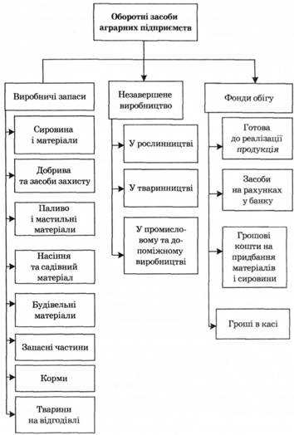
Рис. 2.6.Класифікація оборотнтх засобів
До виробничих запасів належать: корми, насіння, запасні частини, нафтопродукти, паливо, мінеральні добрива та пестициди, молодняк худоби, птиця і тварини на відгодівлі, сировина. Крім того, до цих фондів відносять малоцінні та швидкозношувані предмети, тару, спецодяг, взуття тощо.
Незавершене виробництво — це та частина оборотних фондів, що вже перебуває в стадії виробництва. Зокрема, в рослинництві — витрати під урожай майбутнього року (підняття зябу, внесення органічних і мінеральних добрив, сівба озимих культур); у тваринництві —: витрати на незакін-чену інкубацію яєць, що переходять на наступний рік, вартість меду, що переходить на наступний рік, тощо; у допоміжних підприємствах — витрати на незакінчений ремонт техніки і машин у майстернях підприємства тощо.

Фонди обігу сільськогосподарських підприємств — це кошти, вкладені у запаси готової продукції, призначеної для реалізації, суми, що знаходяться у касі підприємства, на банківських рахунках і в дорозі, а також ті, що перебувають у незакінчених розрахунках за реалізовану продукцію.
Отже, оборотні фонди разом з фондами обігу в грошовому виразі становлять оборотні засоби сільськогосподарського підприємства.
Переведення великих сум оборотних засобів із сфери виробництва у сферу обігу є негативним явищем для сільськогосподарських підприємств. У сучасних умовах інфляційних процесів і взаємних неплатежів між виробниками та споживачами створилася штучна нестача засобів у процесі виробництва, що призводить до зниження його ефективності. Оборотні засоби, що перебувають у сфері обігу, не беруть участі у виробничому процесі. Вони мають забезпечити безперебійність реалізації та своєчасно виконувати фінансові функції. Тому надмірне залучення засобів і коштів у фонди обігу рівнозначне непродуктивному їх використанню. Збільшення питомої ваги оборотних фондів дає змогу при одній і тій самій сумі оборотних засобів забезпечити ефективніше співвідношення основних та оборотних фондів і тим самим сприяти значному розширенню виробництва.
Структура і обсяг оборотних засобів сільськогосподарських підприємств залежать від розмірів виробництва, спеціалізації, зональних особливостей та інших факторів. Крім того, розмір оборотних засобів і окремих їх елементів значною мірою визначаються результатами господарське діяльності підприємства. Це пояснюється тим, що окремі елементи оборотних фондів відтворюються в самому сільськогосподарському виробництві: насіння, садивний матеріал, корми, молодняк худоби, птиця і тварини на відгодівлі. Потреба в оборотних коштах дуже коливається протягом року. Зокрема, коли створюються сезонні запаси кормів,і насіння, інших матеріальних цінностей, вона різко зростає.
Нормативи оборотних засобів розраховують у натуральному і грошовому виразі. Йдеться про розміри виробничих запасів кормів, насіння, мінеральних добрив і пестицидів (палива, запасних частин, тварин на вирощуванні і відгодівлі та інших матеріалів і сировини, необхідних для забезпечення нормального виробничого процесу. В основу нормування покладено науково обґрунтовані норми витрачання матеріальних оборотних засобів. Зокрема, в підприємствах нормативи встановлюють із такого розрахунку: насіння — в розмірі його потреби для проведення весняної сівби в наступному році та страхового фонду (12—15% річної потреби); на мінеральні добрива і пестициди — в розмірі середньомісячного завдання; на корми власного виробництва — в розмірі їх потреби до нового врожаю з урахуванням страхового запасу та ін.
У сільськогосподарських підприємствах норматив рівня оборотних засобів повинен забезпечити безперебійне виробництво і реалізацію продукції відповідно до програми діяльності. Як нестача матеріальних оборотних засобів, так і їх понаднормативні запаси призводять до зниження ефективності виробництва й погіршення фінансового стану підприємства.
Крім того, при нормуванні оборотних засобів виявляються зайві та не потрібні для виробництва матеріали, вживаються заходи щодо їх реалізації згідно з нормами.

4. Показники ефективності використання фондів
Важливими показниками рівня оснащеності господарств основними фондами є фондозабезпеченість та фондоозброєність праці.
Фондозабезпеченість підприємства — це вартість основних виробничих фондів сільськогосподарського призначення, що припадає на 100 га сільськогосподарських угідь.
Фондозабезпеченість розраховують за формулою:
Ф = О_{ф} : S×100, (2.1.)
де Ф₃ — фондозабезпеченість, грн./ га;
О_{ф} — середньорічна наявність основних виробничих фондів сільськогосподарського призначення, грн.;
S — площа сільськогосподарських угідь, га.
Фондозабезпеченість значною мірою залежить від виробничого напряму підприємства. Так, для інтенсивного розвитку тваринництва й овочівництва з розрахунку на одиницю земельної площі потрібно значно більше фондів, ніж для зернового виробництва.
Фондоозброєність праці — це вартість основних виробничих фондів сільськогосподарського призначення з розрахунку на одного середньорічного працівника. Фондоозброєність праці визначають за формулою:
Ф₀₃=0_{Ф}: К, (2.2.)
де Ф₀₃ — фондоозброєність праці середньорічного працівника, грн.;
О_{ф}-середньорічна вартість основних виробничих фондів сільськогосподарського призначення, грн.;
К — чисельність середньорічних працівників.
Як правило, у тих підприємствах, де цей показник вищий, зростає рівень продуктивності праці, зменшуються виробничі витрати на 1 ц вироблюваної продукції.
Фондоозброєність праці в сільському господарстві залишається значно нижчою, ніж у промисловості.
Економічна ефективність використання основних виробничих фондів характеризується системою показників. Основними з них є: фондовіддача, фондомісткість продукції та нор^іа прибутку.
Фондовіддача - це вартість валової продукції з розрахунку на 1 грн. основних виробничих фондів сільськогосподарського призначення. її визначають за формулою:
Ф_{ВІД}=В_{п} : О_{ф} ; (2.3.)
де Ф_{від} — фондовіддача, грн.;
Вп —вартість валової продукції, грн.;
О_{ф} — середньорічна вартість основних виробничих фондів сільськогосподарського призначення, грн.
Фондомісткість — це вартість основних виробничих фондів сільськогосподарського призначення з розрахунку на 1 грн. валової продукції. Цей показник визначає розмір основних виробничих фондів, необхідний підприємству для виробництва валової продукції вартістю 1 грн. за даних умов.
Використання окремих основних засобів виробництва характеризується певними техніко-економічними і натуральними показниками: виробітком на трактор в еталонних гектарах, на комбайн та інші машини—у гектарах зібраної площі за рік, день, зміну; виробництвом продукції тваринництва на 1 гол. худоби; використанням багаторічних насаджень, що характеризуються кількістю одержаної продукції з 1 га, та ін.
Для загальної і більш повної характеристики економічної ефективності використання основних та оборотних фондів застосовують показник норми прибутку. Його визначають як відношення прибутку до середньорічної вартості основних виробничих і оборотних фондів:
Н_{п} = [П : (Ф_{о} + _{с}Фоб)]×100% (2.4.)
де Н_{П} — норма прибутку, %;
П — прибуток, грн.;
Ф_{ос}, Ф_{об} — середньорічна вартість відповідно основних і оборотних фондів, грн.
Як показник ефективності використання сукупності виробничих фондів підприємства норма прибутку набуває особливого значення в умовах ринкової економіки.
Основними узагальнюючими показниками економічної ефективності використання оборотних засобів підприємств є коефіцієнт оборотності оборотних засобів і тривалість одного обороту в днях.
Коефіцієнт оборотності оборотних засобів — це відношення суми обороту до середньорічної вартості оборотних засобів.
Його визначають за формулою:
К₀= (В_{р}+ М_{в}—В_{с}) : Оз, (2.5.)
де К₀— коефіцієнт оборотності, кількість оборотів за рік;
В_{р}— виручка від реалізації продукції робіт і послуг, грн.;
М_{в}— вартість молодняка, переведеного в основне стадо, грн.;
В_{с}— виручка від реалізації тварин, вибраку-ваних з основного стада, грн.;
О₃— середньорічна вартість оборотних засобів, грн.
Тривалість обороту (період обігу) — це відношення кількості днів аналізованого періоду (рік) до коефіцієнта оборотності:
Т_{об}=Д : Ко, (2.6.)
де Т_{об} — тривалість обороту, днів;
Д — кількість днів аналізованого періоду, рік;
К₀ — коефіцієнт оборотності.
Оборотні засоби сільськогосподарських підприємств, здійснюючи постійний кругосборот у процесі виробництва, проходять послідовно три стадії: грошову, виробничу й товарну. На першій стадії авансовані кошти використовуються для придбання виробничих запасів і створення запасів грошей для оплати праці. Рух на цій стадії здійснюється у сфері обігу. На другій стадії виробничі запаси за участю живої праці та основних запасів виробництва перетворюються на готову продукцію. На третій — частина продукції
реалізується і переходить у грошову форму, а частина знову стає виробничими запасами (насіння, корми та ін.).
Прискорення оборотності оборотних фондів, особливо в умовах ринкової економіки, дає змогу вивільнити засоби на інші цілі й сприяє підвищенню економічної ефективності сільськогосподарського виробництва. Чим більша оборотність оборотних засобів, тим менша їх сума потрібна для здійснення виробничої діяльності, тим більша можливість при одному і тому ж обсязі засобів виробляти більше продукції.

5. Нематеріальні ресурси та активи: поняття та класифікація
Розвиток ринкових відносин в Україні, активізація міжнародних економічних зв’язків, створення спільних підприємств з іноземними учасниками, інтернаціоналізація фінансових ринків, намагання інтегрувати нашу економіку в світову, і насамперед, у західноєвропейську, необхідність підвищення ефективності виробництва і забезпечення конкурентоспроможності продукціїспонукають підприємства, в тому числі й аграрні, використовувати ті важелі розвинутої ринкової економіки, які вже довели свою ефективність і можуть бути з успіхом залучені до процесу виробництва, сприяючи зміцненню позиції на ринку суб’єктів господарювання та інтернаціоналізації господарських зв’язків. Серед таких важелів особливе місце займають нематеріальні ресурси - (активи), під якими розуміють немонетарні засоби, що не мають фізичної, тілесної форми, визнаються об’єктом права власності юридичної чи фізичної особи, мають вартість і можуть бути ідентифіковані (відокремлені від підприємства), використовуються підприємством більше року і приносять власникові певну економічну вигоду, яку у світовій практиці називають роялті. Отже, роялті — це винагорода підприємства за використання або надання дозволу на використання нематеріальних активів (прав інтелектуальної власності).
Нематеріальні ресурси відображаються за активом балансу підприємств. Вони володіють, на свій розсуд розпоряджаються і користуються ними як будь-яким іншим об’єктом власності за умови, що ці дії не суперечать чинному законодавству. До них, як правило, відносять різні права підприємства, наприклад, право користування землею, виробничою площею, патенти (право на винахідництво), торгові марки, товарні знаки, авторські права.
Незважаючи на різноманітний склад нематеріальних ресурсів, усі вони мають спільні риси, що об’єднують їх у це поняття. Найхарактернішою з них є те, що цей вид ресурсів не має матеріально-речової структури. Вони безтілесні, недотичні, непомітні. Крім того, нематеріальні ресурси подібно до основних виробничих засобів можуть використовуватися тривалий час, не втрачаючи при цьому своєї споживної вартості. І хоч не завжди їх окремі види можуть бути відчужені від підприємства, а значить, є неспроможними до реалізації як самостійний об’єкт (наприклад, ділова репутація фірми), але і в такому випадку вони приносять додатковий дохід, тобто активно впливають на кінцеві результати виробництва, а тому за ефектом дії справедливо розглядаються як ресурси, що збільшують активи підприємства.
Спільною рисою нематеріальних активів є також те, що вони через специфічний характер своєї дії на виробничий процес і вплив факторів зовнішнього середовища не дають змоги більш-менш точно визначити на перспективу суму прибутку, що може бути одержана від їх застосування. Проте незаперечною залишається їх здатність приносити користь підприємству за нормальної організації виробництва.
Відповідно до Положення (стандарту) бухгалтерського обліку 8 «Нематеріальні активи» виділяють такі їх групи:
- право користування природними ресурсами — право користування надрами, іншими ресурсами природного середовища тощо;
- право користування майном — право користування земельною ділянкою, право користування будівлею, спорудою, право на оренду приміщень;
- право на знаки для товарів і послуг — право на товарні знаки і торгові марки, право на фірмові назви тощо;
- право на об’єкти промислової власності — право на винаходи і корисні моделі, право на промислові зразки, право на нові сорти рослин, породи і лінії тварин, ноу-хау (англ. know-how «знати як») і т. д.;
- авторські та суміжні з ним права — право на літературні та музичні твори, програми для ЕОМ, право на різні бази даних тощо;
- гудвіл (англ. Good will);
- інші нематеріальні ресурси, наприклад право на провадження певної діяльності.
Окремі складові нематеріальних ресурсів мають свою сутність та особливості. Так, право на користування земельними ділянками, іншими природними ресурсами (водою, лісом), виробничими приміщеннями — це право їх власників на відповідне виробниче або інше їх використання. Якщо власник зазначених ресурсів передає своє право користування ними іншому підприємству, це не означає, що останнє стає їх власником: воно лише може використовувати цю землю, інші природні ресурси без права їх продажу. При створенні спільних підприємств в Україні український учасник може вносити до статутного фонду своє право використання земельної ділянки, яка є його власністю. За домовленістю це право оцінюється, виходячи з цін світового ринку.
Право на винахід — це право користування технічним, технологічним та іншим рішенням, закріплене за власником і оформлене патентом. Завдяки патентуванню здійснюється охорона винахідництва і передача права користування патентом за відповідну плату іншим фізичним чи юридичним особам.
Право на промислові зразки — це право на використання художньо-конструкторських рішень, що надають товарам специфічний зовнішній вигляд, завдяки якому вони можуть користуватися підвищеним попитом у покупців. Промислові зразки у вигляді об’ємних моделей (наприклад, модель гончарного посуду, меблів, автомобіля) і промислових малюнків (малюнків одежі, тканин, харчових продуктів) широко використовуються підприємствами в маркетинговій діяльності для збільшення обсягу продажу товару і підвищення його конкурентоспроможності. Підприємство — власник певних промислових зразків — може передати право користування ними іншим суб’єктам господарювання, завдяки чому одержувати відповідний дохід.
Право на використання товарних знаків — це виключне право їх використання власником для позначення (у вигляді слів, малюнків тощо) власних товарів з метою їх розрізнення від однорідних товарів інших підприємств. Товарні знаки охороняються законом через реєстрацію їх у патентних органах. Підприємства розміщують товарні знаки безпосередньо на товарах, їх упаковці, проспектах, документах, ярликах тощо.
Авторські права — це виняткове право юридичної або фізичної особи на видання наукових чи художніх творів, їх використання, публічне виконання, реалізацію тощо. В кожній країні існує законодавство, яким передбачаються умови визначення авторських прав за згаданими особами.
Програмне забезпечення ЕОМ включає в себе програми на технічних носіях з відповідною документацією, що використовуються підприємством для вирішення за допомогою ЕОМ різних господарських завдань і машинної обробки інформації. Вартість програмного забезпечення залежить від того, замовним воно є або стандартним, покупним чи розробленим на самому підприємстві. Власники більш досконалого програмного забезпечення за однакових умов досягають кращих результатів господарювання завдяки більш оперативному і точному вирішенню господарських завдань, що стоять перед підприємством. Цей вид нематеріального ресурсу може тиражуватися і реалізовуватися іншим підприємствам, даючи економічну вигоду їх власникові.
Ноу-хау —це право на набутий виробничий і організаційно-господарський досвід, технологічні рішення, технічну інформацію, що дають економічну вигоду підприємству. Ноу-хау відрізняється від права на винахід, оскільки, як правило, не патентується і не підтверджується іншими юридичними документами, проте воно є комерційною таємницею підприємства і підлягає ретельній охороні.
За природою свого виникнення ноу-хау не має початкової вартості, проте підприємство-власник ноу-хау при заснуванні разом з іншими учасниками спільного підприємства може вносити його в рахунок свого вкладу в статутний фонд останнього. За взаємною погодженістю сторін визначається вартість ноу-хау і здійснюється відповідний запис в установчих документах про прийняття цього виду нематеріальних активів на баланс створюваного підприємства.
Гуд вілл — це ділова репутація або ціна фірми. В дане поняття вкладають також добре ім’я фірми, її ділові зв’язки і партнерство, тобто все, пов’язане з образом підприємства (іміджем). Ділова репутація фірми визначається як різниця між вартістю компанії як єдиного цілого і ринковою вартістю її активів, реалізованих кожний зокрема, або як різниця між ціною, фактично виплаченою за підприємство, і балансовою вартістю його майна. Ця різниця може бути досить істотною. На її величину впливає низка факторів, наприклад місце розташування підприємства, його виробнича структура і структура управління, конкурентоспроможність товарів, відносини з покупцями тощо.

6. Суть і значення інвестицій

Інвестиції — це всі види майнових та інтелектуальних цінностей, що вкладаються в об’єкт підприємницької та інших видів діяльності, в результаті якої створюється прибуток (дохід) або досягається соціальний ефект.

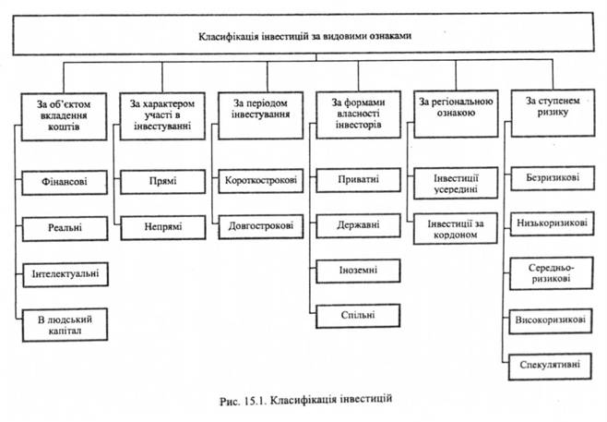
Рис.2.7. Класифікація Інвестицій
Основні напрями інвестицій — це вкладення коштів у рухоме і нерухоме майно (будівництво виробничих будівель, споруд,об’єктів соціальної сфери, придбання техніки, обладнання, устаткування, поповнення оборотних фондів тощо); придбання акцій, облігацій, інших цінних паперів, цільові грошові (банківські) вклади; придбання або створення нематеріальних активів (науково-технічна продукція, «ноу-хау», інтелектуальні цінності, майнові права тощо); придбання часток у капіталі інших підприємств та цілісних майнових комплексів (дочірніх підприємств , інших господарських одиниць).
Відповідно до розглянутих напрямів інвестицій їх класифікують на такі групи:
- виробничі інвестиції (реальні)— вкладення у виробничі ресурси: основні засоби і предмети праці;
- фінансові інвестиції — вкладення коштів у цінні папери, цільові банківські вклади, депозити, придбання паїв тощо;
- інтелектуальні інвестиції — вкладення коштів у об’єкти інтелектуальної власності. Якщо інвестиції здійснюються з метою створення новин або їх впровадження у виробництво, то такі інвестиції називають інноваційними;
- людський капітал.
В масштабах держави пріоритетними для інвестицій є ті галузі та виробництва, яким притаманний істотний мультиплікативний ефект. Завдяки такому ефекту розвиток указаних галузей справляє позитивний вплив на економічне зростання суміжних галузей і виробництв. До галузей з мультиплікативним ефектом відносять сільське господарство, а також інші галузі АПК.

Аграрні підприємства з метою ефективного функціонування здійснюють інвестиційну діяльність, що являє собою сукупність практичних дій щодо реалізації інвестицій. Будучи суб’єктом такої діяльності, аграрні підприємства самостійно визначають напрями, види й обсяги інвестицій, а також приймають рішення про вкладення власних, позичкових і залучених фінансових, майнових та інтелектуальних цінностей в об’єкти інвестування. Вони можуть виступати в ролі вкладників, кредиторів, покупців і учасника інвестиційної діяльності.
В процесі інвестиційної діяльності підприємства можуть здійснюватися реінвестиції, під якими розуміють повторне вкладання коштів, одержаних у формі доходу від функціонування початкового інвестиційного проекту. Реінвестиції можуть направлятися на заміну фізично і морально зношених основних засобів початкового інвестиційного проекту, модернізацію технологічного устаткування, на інвестування нових програм, що забезпечують вищу конкурентоспроможність продукції та її доходність тощо.
Держава може регулююче впливати на інвестиційну діяльність підприємств проведенням кредитної та амортизаційної політики, наданням фінансової допомоги у вигляді дотацій, субсидій, субвенцій, бюджетних позик, а також податковою політикою шляхом диференціації суб’єктів і об’єктів оподаткування, податкових ставок і пільг тощо.
Аграрні підприємства можуть здійснювати за індивідуальними ліцензіями інвестиції і за межами України за різними напрямами. Головними з них є створення спільних підприємств з іноземними юридичними і фізичними особами на їх території, придбання частки у діючих іноземних підприємств або придбання за кордоном підприємств, що повністю належать українським інвесторам. Важливим напрямом інвестиційної діяльності підприємств за межами України є придбання за кордоном нерухомого і рухомого майна, акцій, облігацій та інших цінних паперів іноземних держав, фірм, придбання в них будь-яких прав інтелектуальної власності.
Розрізняють такі джерела фінансування інвестицій: власні, позичкові, залучені і бюджетні.
До власних джерел аграрних підприємств-інвесторів відносять прибуток, амортизацію, грошові надходження від реалізації вибракуваної худоби з основного стада, виручку від ліквідації основних засобів, страхові відшкодування за основні засоби, вибулі внаслідок стихійного лиха.
Позичкові джерела фінансування представлені облігаційними позиками, банківськими та бюджетними кредитами, а залучені — коштами, одержаними від продажу акцій, пайових та інших внесків громадян або юридичних осіб.
Бюджетні інвестиційні асигнування здійснюються державою частково або повністю для реалізації важливих капіталомістких проектів у розвиток сільського господарства, наприклад у меліорацію. Крім названих джерел фінансування інвестицій, підприємства можуть використовувати благодійні внески, пожертвування інших юридичних і фізичних осіб.
Більшість зазначених джерел фінансування інвестицій формуються в процесі фінансової діяльності підприємства, яка призводить до змін розміру і складу власного та позичкового капіталу. До такої діяльності, зокрема, відносять одержання грошових коштів від розміщення акцій та від інших операцій, що зумовлює збільшення власного капіталу, одержання грошових коштів в результаті утворення боргових зобов’язань, що збільшують позичковий капітал (взяття кредиту, випуск облігацій, видачу векселів). Водночас складовою цієї діяльності є виплата грошових коштів для погашення раніше отриманих позик, виплата дивідендів грошима, викуп раніше випущених підприємством акцій та ін.

Фактична величина інвестицій підприємства залежить від його інвестиційного потенціалу. Він визначається підсумовуванням чистого прибутку, амортизаційних відрахувань, позичкових і залучених коштів. Чистий прибуток, взятий разом з амортизаційними відрахуваннями, називають грошовим потоком підприємства.
Слід зазначити, що підприємства-інвестори, згідно з існуючим в Україні законодавством, можуть здійснювати інвестиції за кордоном виключно за рахунок власних коштів, зарезервованих і облічених на рахунках бухгалтерського балансу для означених цілей.
З метою залучення додаткових джерел інвестування для здійснення прогресивних структурних перетворень в економіці України, підвищення технічного та якісного рівня виробництва, зменшення потреб підприємств в енергоносіях і сировині, ліквідації існуючих диспропорцій і дефіцитів на ринку України, розвитку її потужного експортного потенціалу прийнято закон «Про державну програму заохочення іноземних інвестицій в Україні», яким передбачається стимулювання вкладень іноземного капіталу в пріоритетні галузі економіки держави за рахунок надання податкових пільг і страхових гарантій щодо найефективніших інвестиційних проектів.
Серед таких пріоритетних сфер для іноземного інвестування провідне місце займає агропромисловий комплекс.
Основними формами здійснення прямих іноземних інвестицій в АПК України є створення спільних підприємств; створення іноземним інвестором власних дочірніх підприємств (філій); укладання ліцензійних угод з вітчизняними підприємствами, згідно з якими останні набувають право на використання нової технології виробництва товару; придбання неконтрольних пакетів акцій вітчизняних підприємств — емітентів (портфельні іноземні інвестиції); придбання контрольних пакетів акцій у вітчизняних підприємств (пряма купівля, у процесі приватизації, обміну боргів на акції тощо).
Іноземні інвестиції повинні забезпечити впровадження сучасних або перспективних ресурсозберігаючих і екологічно безпечних технологій, сприяти зниженню енергоспоживання на одиницю продукції і раціональному використанню сировинної бази України. Важливою вимогою для іноземних інвестицій є також і те, що продукція підприємств, створена за їх участю, має бути конкурентоспроможною на міжнародному ринку.

7. Економічна ефективність використання інвестицій

При обґрунтуванні планів капітального будівництва і впровадженні нової техніки, розробці організаційно-технічних заходів та нової технології виробництва визначають ефективність капітальних вкладень, у цьому разі користуючись «Типовою методикою визначення ефективності капітальних вкладень».
За останні роки частка капіталовкладень у сільське господарство зросла більш як удвічі. Це відповідає нинішньому значенню галузі для економіки України.
Абсолютна ефективність капітальних вкладень показує загальну їх віддачу та обчислюється зіставленням величини економічного ефекту з витратами на їх одержання, її можна оцінити за допомогою показників коефіцієнта економічної ефективності капітальних затрат (Ер):
Ер =ΔП÷К або Ер = П÷К (2.7.)
де ΔП — приріст прибутку підприємства у випадку вкладення капіталу в реконструкцію, модернізацію, технічне переоснащення, у.о.;
П — загальна сума прибутку для новостворених об'єктів, у.о.;
К — загальна сума капіталовкладень (кошторисна вартість проекту), у.о.
Термін окупності капітальних вкладень є відношенням суми капіталовкладень до річної економії, одержуваної від їх застосування. Чим більша економія (різниця у витратах виробництва порівнюваних варіантів), тим швидше (при тому самому розмірі капіталовкладень) скуповуються вкладені засоби.
Якщо капітальні вкладення витрачені вперше і немає потреби порівнювати їх з попередніми , то термін окупності розраховують за початковими вкладеннями:
То.п.в = Кп ÷ С1-С2 (2.8.)
де:
То.п.в – строк окупності початкових капітальних вкладень, роки;
Кп – початкові капітальні вкладення на виробництво сільськогосподарської продукції, у.о.;
С1, С2 – виробничі витрати,у.о..
Термін окупності додаткових капітальних вкладень:
То.д.п.в = К2-К1 ÷ С1-С2 (2.9.)
де:
То.д.п.в – термін окупності додаткових капітальних вкладень, років;
К2, К1 – капітальні вкладення у вихідному та проектному варіантах, у.о.
Найширшого застосування у практиці оцінки інвестиційних проектів набули такі фінансово-економічні показники: чиста поточна вартість, внутрішня норма окупності, максимальний грошовий відтік, строк окупності капіталовкладень, норма прибутку, норма беззбитковості.
Термін окупності — це такий період (у роках), який необхідний для відшкодування капітальних вкладень прибутком, одержаним завдяки здійсненню цього проекту (інвестиційний прибуток):
Іп = Пч + А, (2.10)
де Пч — чистий прибуток, що визначається як різниця між одержаним прибутком від реалізації продукції (послуг), виробленої завдяки проекту, і податком на прибуток та сплаченими процентами за кредит;
А — амортизаційні відрахування на основні фонди, введені в дію в результаті реалізації проекту.
Переваги розглянутого показника полягають у тому, що він простий для визначення і має чіткий економічний зміст. Проте цей показник не враховує динаміки зміни в часі цінності одержуваних доходів, а також не дає відповіді на питання про ефективність проекту після досягнення терміну окупності капіталовкладень. Тому його доцільно використовувати лише як допоміжний засіб для оцінки ступеня вигідності певного варіанта інвестицій.
Аналогічну роль відіграє і норма інвестиційного прибутку. Вона може розраховуватися за кожний окремо взятий рік і в середньому за всі роки окупності капіталовкладень. Якщо інвестиційний прибуток за роками стабільний або коливається неістотно (в межах 3—5%), то його норму можна визначити за один рік. В іншому разі, коли неможливо вибрати звичайний рік з «нормальною» величиною інвестиційного прибутку, виправдано визначити середньорічну норму цього прибутку як процентне відношення усередненого інвестиційного прибутку, одержаного за період окупності капіталовкладень, до їх величини.

Питання для самоконтролю:

- Що таке капітал?
- Що розуміють під основними фондами
- Як класифікують основні фонди?
- Що розуміють під оборотними фондами?
- Як класифікують оборотні фонди?
- Що розуміють під нематеріальними ресурсами?
- Що таке інвестиції?
- За якими ознаками класифікують інвестиціїї?
- Як визначається абсолютна ефективність капітальних вкладень?
- Як визначити термін окупності капітальних вкладень?
- За допомогою яких показників визначають рівнь оснащеності господарств основними фондами?
- Система показників яка характеризує ефективність використання основних виробничих фондів ?
- Охарактеризувати сновні узагальнюючі показники економічної ефективності використання оборотних засобів підприємств

